Báo cáo huấn luyện Siamese Network

1. Thông tin huấn luyện
Số epoch: 30
Batch size: 8
Learning rate: 0.0001
Số cặp ảnh train: 8000
Số cặp ảnh val: 2000
Số cặp ảnh test: 2000

2. Biểu đồ Loss
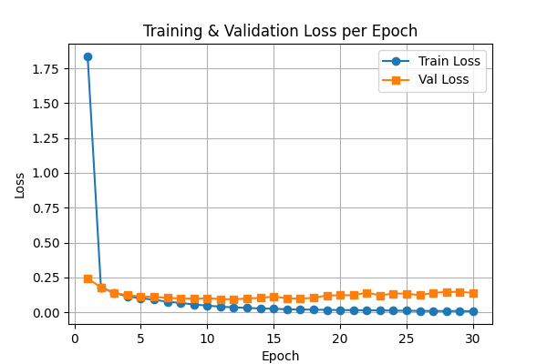

3. Bảng thống kê Loss
Epoch | Train Loss | Val Loss
1 | 1.8353 | 0.2442
2 | 0.1794 | 0.1783
3 | 0.1395 | 0.1380
4 | 0.1143 | 0.1236
5 | 0.1010 | 0.1135
6 | 0.0909 | 0.1115
7 | 0.0756 | 0.1027
8 | 0.0677 | 0.0998
9 | 0.0559 | 0.0968
10 | 0.0486 | 0.1016
11 | 0.0402 | 0.0954
12 | 0.0357 | 0.0931
13 | 0.0318 | 0.0996
14 | 0.0275 | 0.1030
15 | 0.0260 | 0.1130
16 | 0.0215 | 0.1003
17 | 0.0198 | 0.0977
18 | 0.0191 | 0.1043
19 | 0.0177 | 0.1209
20 | 0.0162 | 0.1224
21 | 0.0159 | 0.1226
22 | 0.0140 | 0.1409
23 | 0.0140 | 0.1217
24 | 0.0124 | 0.1351
25 | 0.0116 | 0.1347
26 | 0.0102 | 0.1225
27 | 0.0099 | 0.1395
28 | 0.0093 | 0.1459
29 | 0.0096 | 0.1468
30 | 0.0079 | 0.1392

4. Kết quả trên Test set
Test Loss: 0.1596

